


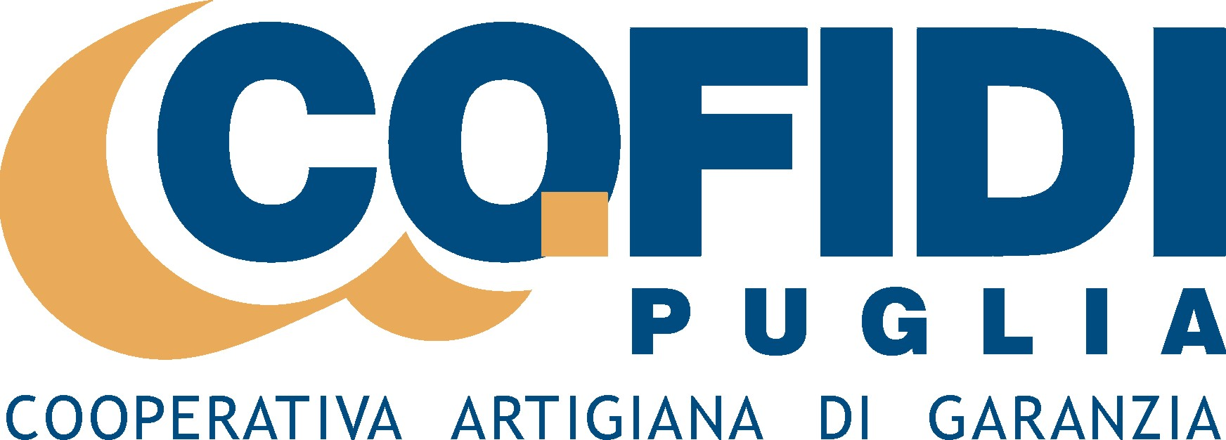




Puglia

Progetto “The Banking Bridge”
Interreg/Cards – Italia-Albania 2004 /2006

Avviso di selezione di due idee imprenditoriali

L’iniziativa si inserisce all’interno della attività del progetto “The Banking Bridge” Interreg III A Asse I Misura 1.2” realizzato dal partenariato italo-albanese costituito da: Quality Program, CNA Puglia, Cofidi Puglia, Università degli Studi di Bari, Quality For, Camera di Commercio di Tirana, Ministero del Lavoro Albanese e Banka Credins.
Il progetto si propone di facilitare l’accesso al sistema bancario dei cittadini albanesi in Puglia, sviluppando l’offerta di nuovi servizi di migrant banking da parte del sistema bancario pugliese.
Il bando è finalizzato all’individuazione di due idee imprenditoriali, la prima elaborata da immigrati albanesi non ancora impegnati in attività imprenditoriali, mentre la seconda proposta da imprese gestite da imprenditori albanesi, già operanti in Puglia.
Scopo dell’iniziativa è fornire ai beneficiari del bando assistenza tecnica nell’avvio delle procedure necessarie al conseguimento ed alla concessione di micro credito garantito.
Criteri di partecipazione

Possono partecipare al bando:
  - i cittadini di origine albanese (con regolare permesso di soggiorno);
  - i titolari di un’impresa, di qualsiasi natura giuridica, già operante sul territorio pugliese;
  - le società di capitali, le cui quote di partecipazione spettino in misura non inferiore ai due terzi a persone di origine albanese e i cui organi di amministrazione siano costituiti per almeno i due terzi, da albanesi.
Criteri di selezione delle idee imprenditoriali

La selezione delle due idee imprenditoriali vincitrici avverrà sulla base della valutazione del livello di originalità e fattibilità del progetto presentato e del grado d’innovazione dello stesso.
Carattere di premialità sarà riservato ai progetti che apporteranno sviluppo e nuova forza lavoro al territorio pugliese.
Un’apposita Commissione, composta da referenti del mondo organizzativo CNA e Cofidi, procederà alla valutazione delle idee progettuali pervenute.
La graduatoria delle idee di progetto sarà pubblicata esclusivamente sul sito ufficiale: www.thebankingbridge.org entro il 30 luglio 2008.
Premi

I due progetti vincitori avranno un premio in denaro pari ad € 500,00 cadauno.

Modalità e termini di presentazione dei progetti

La presentazione dell’idea non segue un format prestabilito, il partecipante dovrà presentare il proprio progetto avendo cura di dettagliarne le caratteristiche, specificandone la realizzabilità.
Dal sito di progetto i concorrenti dovranno scaricare il modello di autocertificazione da allegare alla domanda di partecipazione.
Le domande dovranno essere inviate esclusivamente per posta, con raccomandata A/R, entro e non oltre il 20 luglio 2008 (farà fede il timbro postale dell’ufficio inviante) indicando sulla busta la dicitura bando “The Banking Bridge – Selezione idee” al seguente indirizzo:
CNA Regionale Puglia
Viale Einaudi, n°51
70125 Bari

E’ possibile ricevere chiarimenti al 080.5486931 o al seguente indirizzo email infocna@cnapuglia.it

